fb.eps

OFFERTE FÜR:

**Tisch und Bank Modell „Max“**

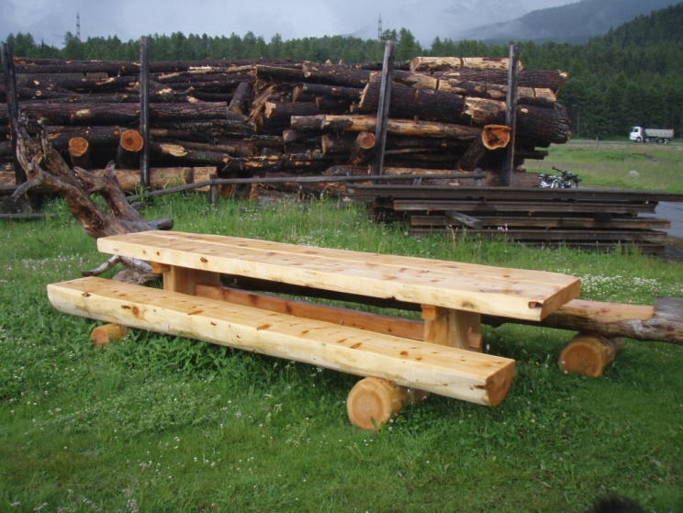Holzart Arve/Lärche

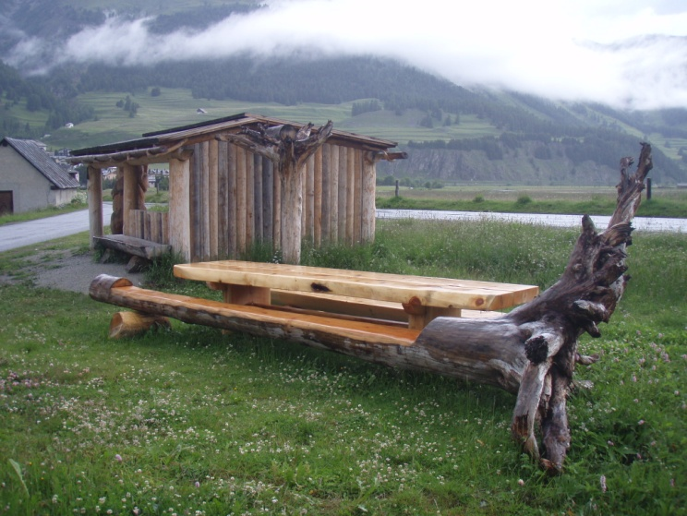

**Preis für den Tisch :**

2m SFr. 1‘500.00 Art.Nr. 307.50

3m SFr. 1‘750.00 Art.Nr.307.51

4m SFr. 2‘000.00 Art.Nr.307.52

**Preis für den Bank mit Wurzelstock:**

Preis auf Anfrage